Исследование влияния состава двухкомпонентных мезопористых катализаторов гидрирования CO₂ на их эффективность
Береснев К.А.¹
Аспирант, 4 год обучения
¹МГУ имени М.В.Ломоносова, Химический факультет, Москва, Россия
E-mail:beresnev.kirill@mail.ru
Исследование каталитической активности катализаторов гидрирования углекислого газа, полученных методом соосаждения с темплатом, продемонстрировало эффективность данного метода получения функциональных пористых систем на основе железа и позволило установить влияние темплата на производительность [1]. Целью настоящего исследования является изучение влияния состава двухкомпонентных мезопористых каталитических систем на их каталитические параметры.
В работе были синтезированны две серии соосаждённых катализаторов на основе железа. Серии отличались использованным темплатом: бромид цетилтриметиламмония (CTMA-Br) и Pluronic 123 (P123). В каждой серии образцы различались вторым компонентом и его концентрацией: алюминием, кремнием, цирконием и церием с содержанием 25%, 50% и 75%.
Реакция гидрирования была проведена в проточной установке с неподвижным слоем катализатора. Исследования проводились в диапазоне температур от 260 до 340 ℃ при давлении в 20 атмосфер. Общий поток смеси H₂:CO₂ в соотношении 2:1 был равен 18 мл/мин.
Для образцов серии с темплатом P123 было установлено, что при использовании добавок алюминия или циркония производительность резко падает при содержании второго компонента выше 50% (12,3 и 10,05 при 50% против 1,11 и 0,99 моль_{CO₂}*кг_{кат}⁻¹*ч⁻¹ при 75% соответственно), а для добавок кремния и церия этот эффект достигается при меньших концентрациях (2,79 и 3,03 при 50% против 5,97 и 6,93 моль_{CO₂}*кг_{кат}⁻¹*ч⁻¹ при 25% соответственно).
Сравнение данных о каталитической активности образцов разных серий с добавками алюминия и кремния подтвердило, что образцы серии CTMA-Br, в среднем демонстрируют меньшую эффективность, чем образцы серии P123.
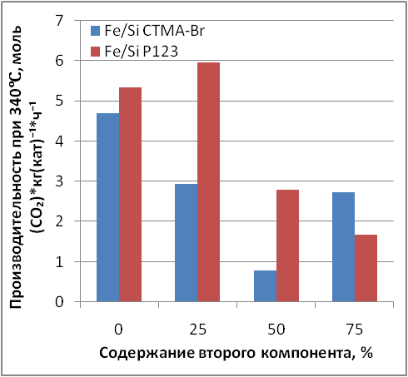 | 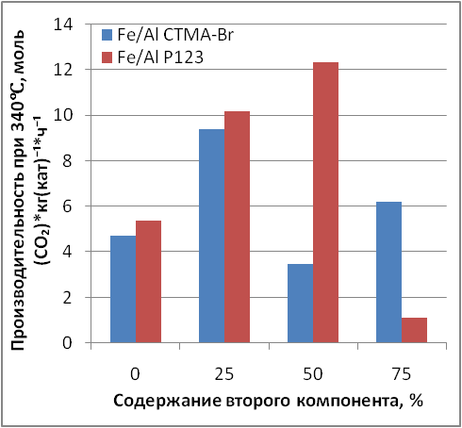
А | Б
Рис. 1. Сравнение производительности образцов разных серий: А – с добавкой кремния; Б – с добавкой алюминия
Данное исследование выполнено при финансовой поддержке Министерства науки и высшего образования Российской Федерации (грант № 075-15-2024-547).
Литература
1. Beresnev, K., Tedeeva, M., Medvedev, A. et al. Carbon dioxide hydrogenation on iron based catalysts prepared by co-precipitation with a template and modifying additives // J Sol-Gel Sci Technol. 2025. Vol. 116. P. 1266–1276.

